Organisering av Helse Sunnmøre HF
Forfatter: Arne Hellevik, Anny Sønderland Versjon: 3.0
Godkjent av: Astrid Eidsvik ID: 126
Gyldig fra: 19.01.2011 Ble utfaset: 17.06.2014
Hensikt
Gi ei oversikt over organiseringa av Helse SUNNMØRE HF (HSM) og ei samla oversikt over leiinga på klinikk/avd
nivå i føretaket.
Omfang
Gjeld heile Helse Sunnmøre HF.
Bakgrunn:
∙ Det er viktig at personalet veit kven de skal vende seg til, kven som har kva for ansvar på eigen og andre
avdelingar.
∙ Oversikta bygger på godkjent organisasjonsplan for HSM og den enkelte klinikk og avdeling.
Ansvar
∙ Adm. direktør er ansvarlig for organiseringa av Helse Sunnmøre HF.
∙ Klinikksjef er ansvarlig for at det vert utarbeid organisasjons-kart og-plan for eigen klinikk og underliggande
avdelingar og at dette vert lagt inn i EQS
(Kvalitetskoordinator er behjelpelig med å lage organisasjonskart for klinikk/avd.)
∙ Adm. direktør godkjenner organisasjonsplanen for kvar eining etter handsaming i AMU.
Arbeidsbeskrivelse:
∙ Det er klinikksjefens ansvar å oppdatere eigen organisasjonsplan.
∙ Det er den enkelte tilsette sitt ansvar å gjøre seg kjent med kven som har kva for leiaransvar innan eige
område.
Organisasjonskart
Organisering av Helse Sunnmøre HF
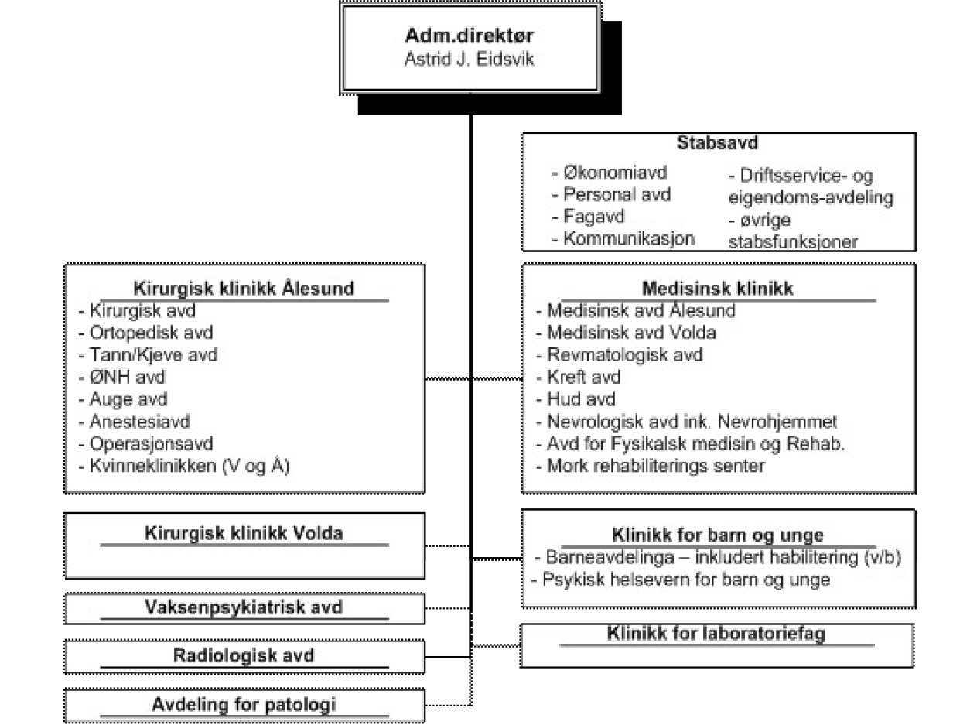

Organisasjonsplan
I denne delen tek vi berre med namna på leiarane for klinikkane og avdelingane. Namnet på leiarar elles kjem fram
av lokale orgaisasjonsplanar.
Namn på seksjonsleiar, seksjonsoverlege, avd. sjukepleiar osv. kjem fram i dei lokale organisasjonsplanane (nivå
2). Under fana Relatert (på toppen av dokumentet) finn du linkar til dei lokale organisasjonsplanane etter kvart som
dei vert godkjend.
Administrasjon
Leiinga
Administrerende direktør
Astrid J. Eidsvik
Ass. direktør/nestleiar/stedfortreder
Helge Ristesund
Økonomidirektør
Arild Eiken
Personaldirektør
Olav Finnøy
Fagdirektør
Odd Veddeng
Stabsfunksjonar:
Seniorrådgjevar : Anny Sønderland
IK-koordinator fagleg verksemd : Odd Veddeng
HMS-koordinator : Hanne-Sofie Myrlie
Kvalitetsjef : Vidar Hagerup
Kommunikasjonssjef : Solveig Moe Frøland
Kontorleiar : Turid Nedregård
Driftsservice- og eigendoms-avdeling
Avdelingssjef
Svein Jensen
Viktige felles funksjonar
Smittevernansvarlig lege : Ålesund : Eigill Eide
: Volda : Inge Eskeland
Beredskapsleiar : HSM : Helge Ristesund
Beredskapskoordinator : HSM : Hans Olav G. Ose
Katastrofesjef : Ålesund : Kjersti Bergjord
: Volda : Rune Heggedal
Brannvernleiar : HSM : Audun Krøvel
Råd/Utval
∙ Kvalitetsutvalg - Mandat (Utfaset)
∙ Smittevernutvalg (Utfaset)
∙ Legemiddelkomiteen (Gyldig, passert revisjonsfrist) Legemiddelkomiteen (Under utforming)
Organisering av Helse Sunnmøre HF
2/5
∙ Beredskapsutval HSM (Gyldig)
∙ Hjert-Lunge-Rednings utval (HLR-utval) (Gyldig, passert revisjonsfrist)
∙ Traumeutval (Gyldig)
∙ Arbeidsmiljøutval (AMU) (Gyldig)
∙ IT-sikkerhetsutvalg, medlemmer (Utfasingsrunde)
IT-sikkerhetsarbeid - organisering (Gyldig)
∙ Forskningsutvalet i HS Retningsliner og samansetjing (Gyldig, passert revisjonsfrist)
∙ Brukarutvalet HSM (Gyldig)
∙ Klinisk-etisk komité (Gyldig)
Kirurgisk klinikk Volda
Klinikksjef:
Knut Nautvik
Kirurgisk klinikk Ålesund
Klinikksjef
Ståle Hoff
Kirurgisk avdeling
Avdelingssjef:
Gustav Hareide
Ortopedisk avdeling
Avdelingssjef:
Frode Guldal
Tann/Kjeve avd
Avdelingssjef:
Jan-Inge Leira
Øyre-nase-hals avdeling
Avdelingssjef:
Odd Arvid Lange
Auge avdeling
Avdelingssjef:
Odd Sletteberg
Kvinneklinikken
Avdelingssjef:
Janita Skogeng
Anestesiavdeling
Avdelingssjef:
Elisabet Slottsvik Kleive
Organisering av Helse Sunnmøre HF
3/5
Operasjonsavdeling
Avdelingssjef:
Kari Sletten Helgesen
Medisinsk klinikk
Klinikksjef:
Torstein Hole
Medisinsk avd. Ålesund
Avdelingsjef
Gro Åsnes
Medisinsk avd. Volda
Avdelingssjef:
Mona Ryste
Revmatologisk avdeling
Avdelingssjef:
Karen Irgens
Kreftavdeling
Avdelingsjef
Jorun Bøyum
Hud avdeling
Avdelingsjef
Leif Ivar Hanssen
Nevrologisk avdeling ink. Nevrohjemmet
Avdelingssjef:
Karl-Arne Remvik
Fysikalsk medisin og rehabilitering
Avdelingssjef:
Karl-Arne Remvik
Mork Rehabiliteringssenter
Avdelingssjef:
Mona Ryste
Klinikk for barn og unge
Barneavdeling
Avdelingssjef:
Ove Økland
Organisering av Helse Sunnmøre HF
4/5
Psykisk helsevern for barn og unge
Avdelingssjef:
Oda Vederhus
Vaksenpsykiatrisk avdeling
Avdelingssjef:
Regina Steinberger
Klinikk for laboratoriefag
Klinikksjef
Svanhild Tranvåg
Avdeling for patologi
Avdelingssjef:
Bjørn Westre
Radiologisk avdeling
Avdelingssjef
Karl Roth
Lokale organisasjonsplanar
Under fana Relatert vil du etter kvart som de vert godkjende, finne organisasjonsplanen for dei einskilde
avdelingane.
Relatert
- Organisasjonsplanar mal og retningslinjer
Relaterte dokumenter
Organisasjonsplanar og organisasjonskart - prosedyre for utarbeiding og vedlikehold v1.4 (Gyldig)
Organisasjonsplanar og organisasjonskart - prosedyre for utarbeiding og vedlikehold v1.5 (Under utforming)
Organisering av Helse Sunnmøre HF
5/5

